BİLİM VE SANAT MERKEZLERİ GRUP TARAMA UYGULAMASI

TEKNİK HAZIRLIK KILAVUZU

Merhaba Değerli Meslektaşlarımız,
Bilim ve sanat merkezlerine (BİLSEM) öğrenci seçim sürecinin ilk aşaması olan grup tarama uygulaması bu yıl 1, 2 ve 3. sınıf öğrencileri için tablet bilgisayarlar üzerinden yapılacaktır. Uygulamadan önce, uygulama esnasında ve uygulamadan sonra siz değerli meslektaşlarımızın desteğine ihtiyaç duymaktayız. Bu amaçla aşağıdaki kılavuz hazırlanmıştır. Vereceğiniz destek ve katkılardan dolayı şimdiden teşekkür ederiz.

TABLETLERİ BİLSEM GRUP TARAMA UYGULAMASINA HAZIR HÂLE GETİRMEK İÇİN YAPILACAK İŞLEMLER
2018-2019 eğitim öğretim yılında bilim ve sanat merkezlerine öğrenci seçim sürecinin ilk aşaması olan grup tarama uygulamasında kullanılacak tablet bilgisayarlar iki farklı versiyondan (MDM’li ve MDM’siz) oluşmaktadır. İki farklı versiyon için ön hazırlık çalışması farklı şekilde olacaktır.
ÖNEMLİ: 2018-2019 bilim ve sanat merkezlerine öğrenci tanılama sürecinde kullanılacak tüm tablet bilgisayarların (asıl ve yedek) seri numaralarının 08 Ocak 2019 tarihine kadar “MEBBİS BİLSEM İşlemleri Modülü”ne girilmiş olması gerekmektedir.

Aktivasyonu Yapılmamış MDM’li Tablet Bilgisayarlar İçin Yapılacak Çalışma:
- Öncelikle tablet bilgisayarların çalışıp çalışmadığını kontrol ediniz.
- Tabletleri şarj ediniz ve her gün uygulamaya başlamadan önce tablet bataryalarının tam dolu olduğundan emin olunuz.
- AŞAMA
- Grup tarama uygulaması sürecinde kullanılacak olan aktivasyonu yapılmamış MDM’li tablet bilgisayarları açık konuma getirip internet bağlantısını aktifleştirin.
- Tablet bilgisayarlar internete bağlanmaz ise cihazı kapatıp açın.

ÖNEMLİ: Tablet bilgisayarların aktivasyon sürecinde internet bağlantısı için herhangi bir wi-fi bağlantısı kullanılabilir.

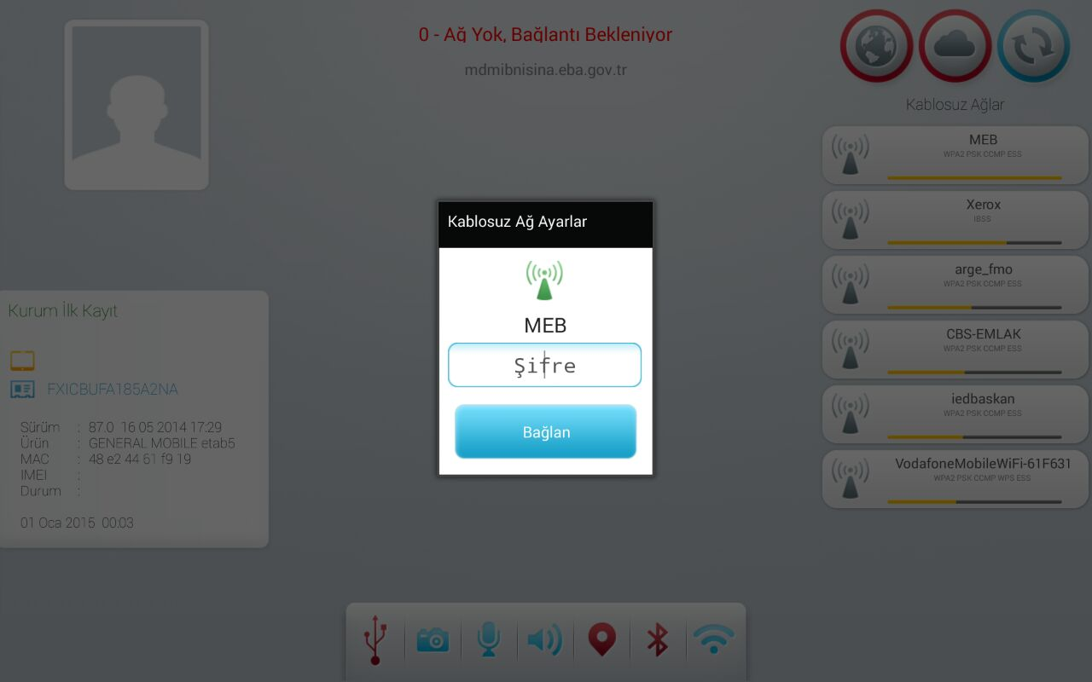

- AŞAMA
- Şekilde gösterildiği üzere tablet bilgisayarlar internete bağlandıktan sonra ekranda ID numarası gelecektir.
- Grup tarama uygulamasında kullanılacak tüm tablet bilgisayarlara (asıl ve yedek) ID numarasının gelmiş olması gerekmektedir. Uygulamadan önce bu numaraların geldiği teyit edilmelidir.
- ID numarası ekranda görüntülendikten sonra tablet bilgisayarları kapatabilirsiniz.
ÖNEMLİ: 1 ve 2. aşama işlemleri 09.01.2019 tarihi saat 13.00’e kadar bitirilmelidir.

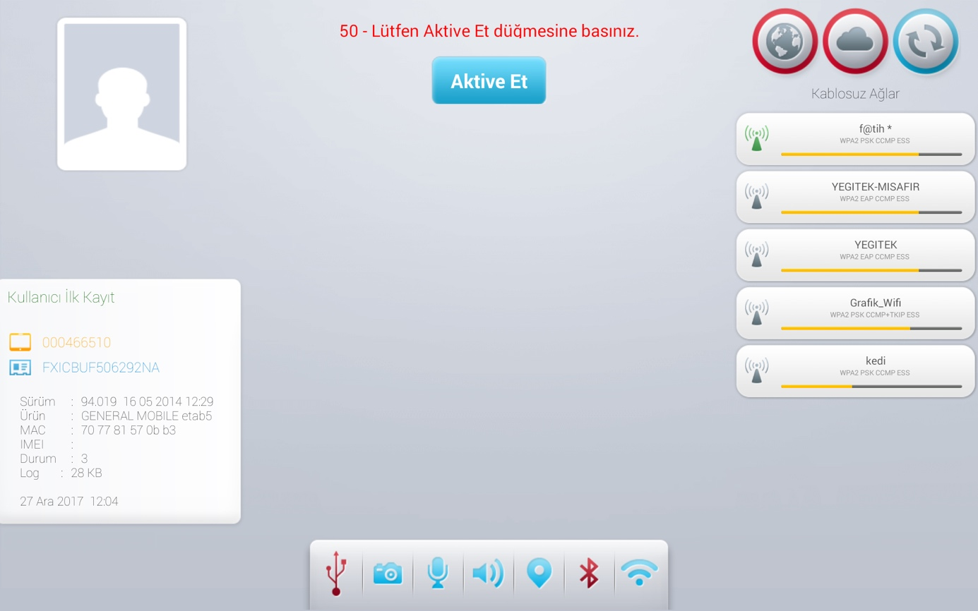

ID Numarası

09.01.2019 Tarihinden İtibaren Yapılacak İşlemler (YEĞİTEK tarafından seri numaraları sisteme işlendikten sonra)

- AŞAMA
ÖNEMLİ: Bu aşamaya başlanmadan önce 1 ve 2. aşama işlemlerinin tamamen bitirilmiş olması gerekmektedir.

- Tablet bilgisayarları açın ve internet bağlantısını aktif hâle getirin.
- “Aktive Et” butonuna basın.
- Gelen ekranda “Öğretmen Girişi” butonuna tıklayınız ve gelen ekrandaki alanlara Kullanıcı adı (99999999990) ve şifre (123456.eba) girerek “Giriş Yap” butonuna tıklayınız.
- Bu aşamada “Yenile” butonuna 5-10 dakika arayla basmak gereklidir.
- Ekrana gelen hata uyarılarını dikkate almayın.
- Güncellemelerin yüklenmesi açısından bu süreç içinde 5-10 dakika arayla tablet bilgisayarı kapatıp açmak gereklidir.
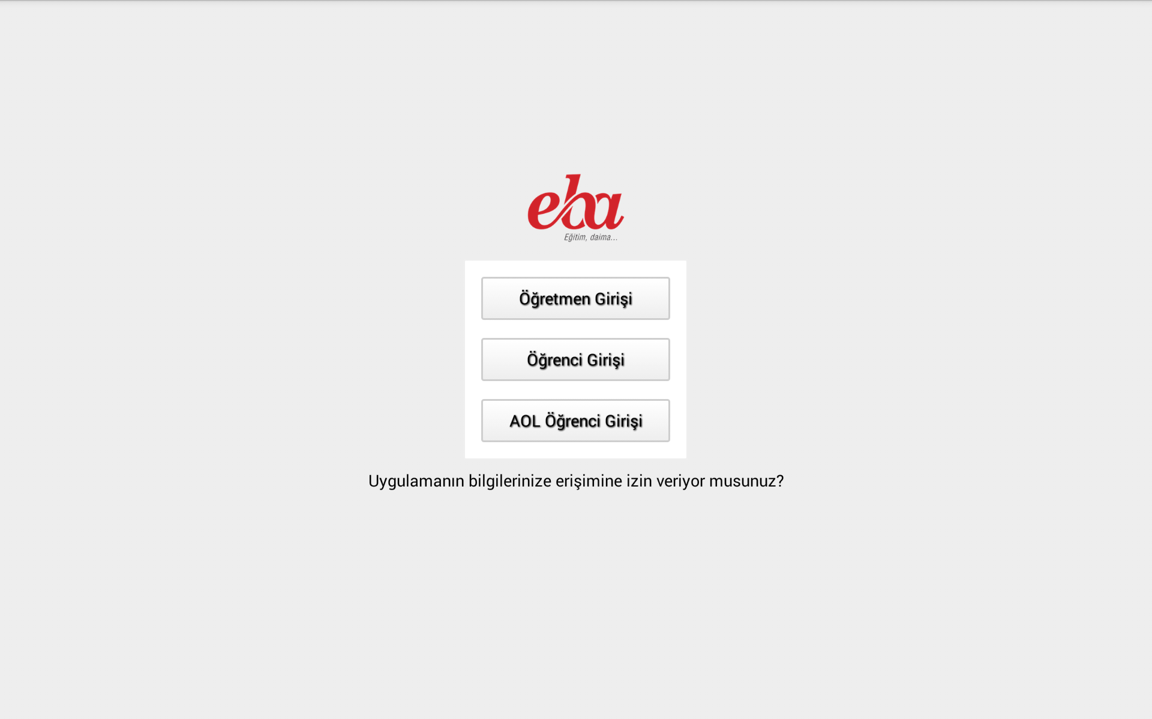

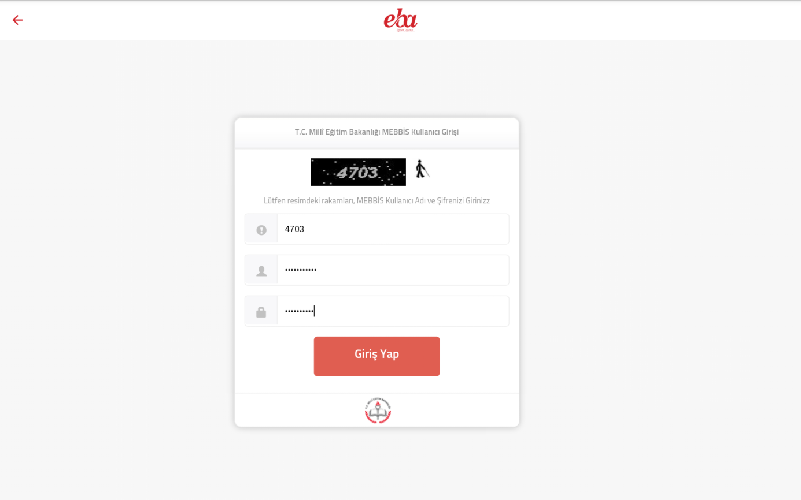

99999999990
123456.eba

- AŞAMA
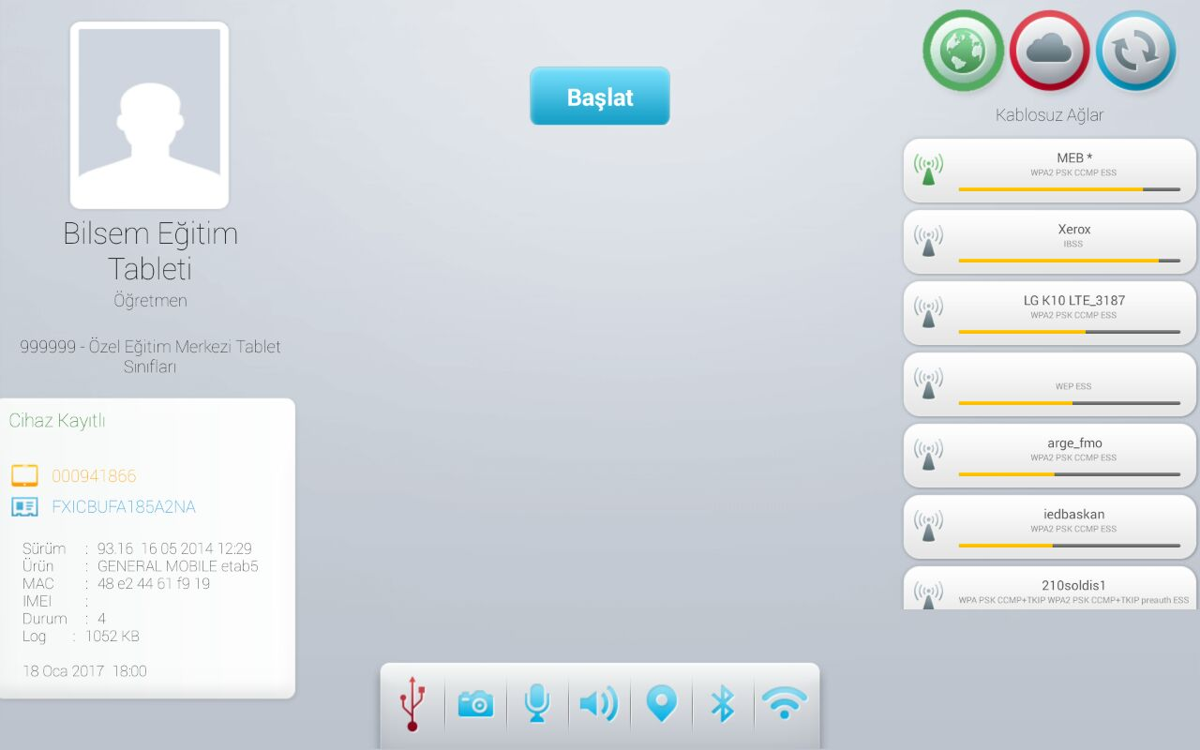
Yukarıdaki işlemler bittikten sonra (Tablet bilgisayarın ve internetin durumuna göre bu işlem 15-60 dakika arasında sürmektedir.) aşağıdaki görüntü ekrana gelecektir. Ekranın sol üst köşesindeki “BİLSEM Eğitim Tableti” ibaresi kesinlikle görülmelidir.

- AŞAMA
Tablet bilgisayarın aktivasyon işlemi tamamlanmıştır. “Başlat” butonuna tıklayın ve uygulama ekranının açıldığını teyit edin.

- AŞAMA
- Tablet bilgisayarlara “BİLSEM Grup Tarama Sistemi” uygulaması otomatik olarak yüklenecektir.
- Uygulamanın ekrana gelmesi biraz zaman alabilir, lütfen bekleyiniz.
ÖNEMLİ: Yüklenen “Bilsem Grup Tarama Sistemi” uygulaması, tablet bilgisayar internete bağlanarak bir kere çalıştırılmalıdır. Hangi IP’den veya internet bağlantısından bağlanıldığı önemli değildir. Ancak uygulamanın yapılacağı tarihlerde sisteme girilen IP üzerinden sistem açılacaktır.

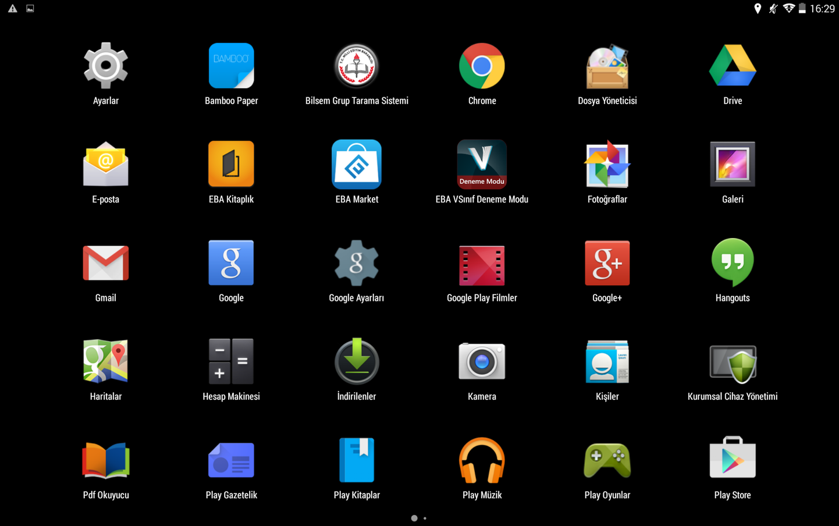
Aktivasyonu Daha Önceden Yapılmış Tablet Bilgisayarlarda APK Güncellenmesi İçin Yapılacak Çalışma:
- Seri numaraları yukarıda belirtilen tarih ve saate kadar sisteme girilmiş olan tablet bilgisayarlar internete bağlanarak versiyonunun 94.019 olarak güncellenmesi sağlanacaktır. (Tablet bilgisayarlar 3-4 saat aralığında internete bağlı kaldığı takdirde güncellemeyi otomatik olarak alacaktır.)
- Güncellenen tablet bilgisayarlar 09 Ocak 2019 tarihinden itibaren “2019 BİLSEM Grup Tarama Sistemi APK”sini otomatik olarak yenileyene kadar internete bağlı kalacaktır.
- Tabletleri şarj ediniz ve her gün uygulamaya başlamadan önce bataryalarının tam dolu olduğundan emin olunuz.

UYARI
- 2018 yılından önce kullanılan MDM’siz versiyonlu tabletlerin MDM’li yapılması gerekmektedir. MDM’li yapılan tablet bilgisayarlarda aktivasyonu yapılmamış tablet bilgisayarlardaki uygulama aşamaları geçerli olacaktır. (Konu ile ilgili olarak Fatih koordinatörleri gerekli desteği sağlayacaklardır.)

- Tablet bilgisayarları, uygulamayı gerçekleştirecek öğretmenlere teslim etmeden önce tablet bilgisayarların uygulama yapmaya hazır olup olmadığını mutlaka kontrol ediniz.

- “Bilsem Grup Tarama Uygulaması”nda tüm tablet bilgisayarlar belirlenen tarih ve saatlerde sadece kurum IP’si üzerinden çalışacaktır.

